2017——2018上期期中测试

班级： 姓名： 学号：

一、计算

1、直接写出得数（14分）

40×7= （60-30）×5= 90 ÷30= 800-600-100=

90×3= （15+15）÷6= 5＋4×4= 210+320+180=

350÷7= 200×6= 25×4= 62÷2= 2800÷7= 62×7=

2、脱式计算（9分）

900-326-175 200÷（81-76） 1000-800÷2

3、竖式计算（15分）

178+328+560= 620-485+128= 89×6= 72×7= 364×6=

二、填空（19分）绿色圃小学教育网http://www.Lspjy.com 绿

1，63÷7的商是（ ），再加上3是（ ），列成综合算式（ ）。

2，站在同一位置观察物体最多能看到物体的（ ）个面。

3，最小的三位数与最大的三位数的和是（ ），差是（ ）。

4，用6、0、9这三个数组成的最大三位数是（ ），最小三位数是（ ），这两个数的和是（ ），这两个数的差是（ ）。

5，长方形的周长是20厘米，长是8厘米，宽是（ ）厘米。

6，小明一家人去姑姑家，他家距离姑姑家有960千米，第一天行驶了297千米，第二天行驶了228千米，第三天行驶了275千米，三天一共行驶（ ）千米，还要再行驶（ ）千米才能到姑姑家。

7，一个长24厘米，宽16厘米的长方形，从里面剪出一个最大的正方形，正方形的周长是（ ）厘米。剩下图形的周长是（ ）厘米。

8，把下面的两个算式，合并成一个综合算式。

48+24=72,72÷9=8 42－37=5,5×8=40

8－1=7,49÷7=7 21+38=59,59×3=177

三、做一做，算一算，填一填。（6分）

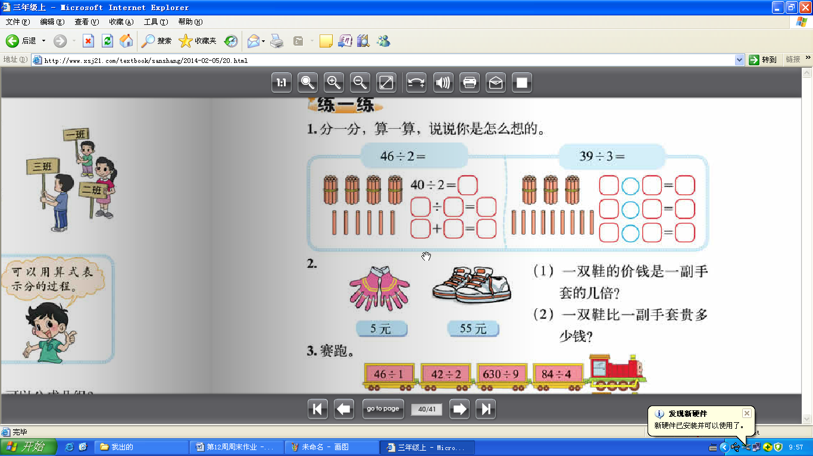 12×6= 66÷3= 208×9=

|  |  |  |
| --- | --- | --- |
| × |  |  |
|  |  |  |

四、列式计算（6分）

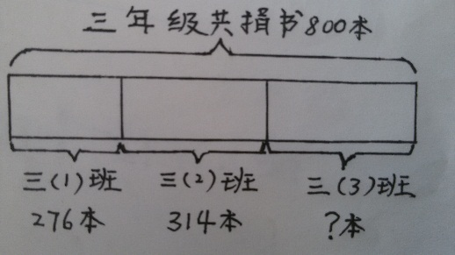 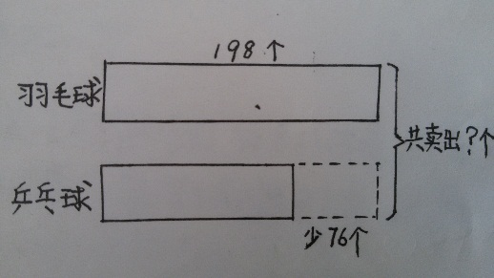

列式________________________ 列式________________________

五、解决问题

1，有一本故事书128页， 明明已经看了65页，剩下的打算一周看完，剩下的平均每天看几页？(3分)

2，黑天鹅有45 只，白天鹅比黑天鹅少36只，黑天鹅是白天鹅的几倍？（3分）

3，今年春节，在北京工作的小张准备坐车回老家沈阳探亲，他先从北京坐时速55千米的汽车，大约2时后到达天津，又从天津乘坐时速98千米的火车，4小时后到达老家，北京到天津之间有多远？（5分）

4， 下图是沈阳到石家庄火车里程表。（6分）

沈阳

天津

北京

石家庄

|  |  |
| --- | --- |
|  | 里程（KM） |
| 沈阳——天津 | 704 |
| 沈阳——北京 | 822 |
| 沈阳——石家庄 | 1101 |

（1）北京到天津多少千米？ （2）1101-822是求哪两个城市之间的里程？

（3）火车从沈阳出发，沿线已经行驶了800千米，在图上用 标出火车,大概位置。

5，看图回答问题。（8分）

|  |  |  |  |  |  |
| --- | --- | --- | --- | --- | --- |
| 1月底 | 2月底 | 3月底 | 4月底 | 5月底 | 6月底 |
| 358 | 376 | 470 | 591 | 697 | 707 |

北京华联商场2017年上半年水表的读数如图：

（1）分别算出北京华联商场2、3、4、5、6月各月

用了多少吨水？

（2）2016年12月底，水表的读数是298，北京华联商场今年1至6月总的用水量是多少？

6，想靠墙围成一个长方形的菜园，长是9米，宽是6米，可以怎样围？分别需要多长的围栏？（6分）

六、我最聪明（20分）

1、加上括号，使算式成立。（5分）

99-23+32=44 15－6÷3=3 2×5+3=16 15÷6－3=5 17+15÷8=4

2，简便计算（9分）

358+127+142+573 477+529-177 9999+999+99+9

|  |  |
| --- | --- |
|  |  |

3，用4个边长是10厘米的小正方形围绕成一个大正方形，大正方形的周长是多少厘米？（6分）